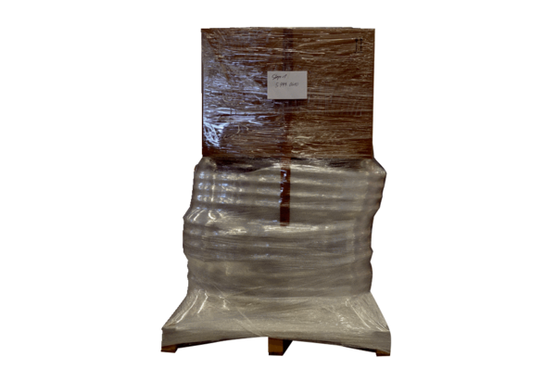Ventilační sada LP 6 200/63Obsah dodávky: 1 kusSortiment: K
Typové číslo: 5999.0060Výrobce: MAICO

